Artist: Phal:Angst  Album: для одной руки  Label: Bloodshed666 Records (bs14)  Distribution: Ordis (digital)  Release date: 21.11.2014 (original Mai 2007) | 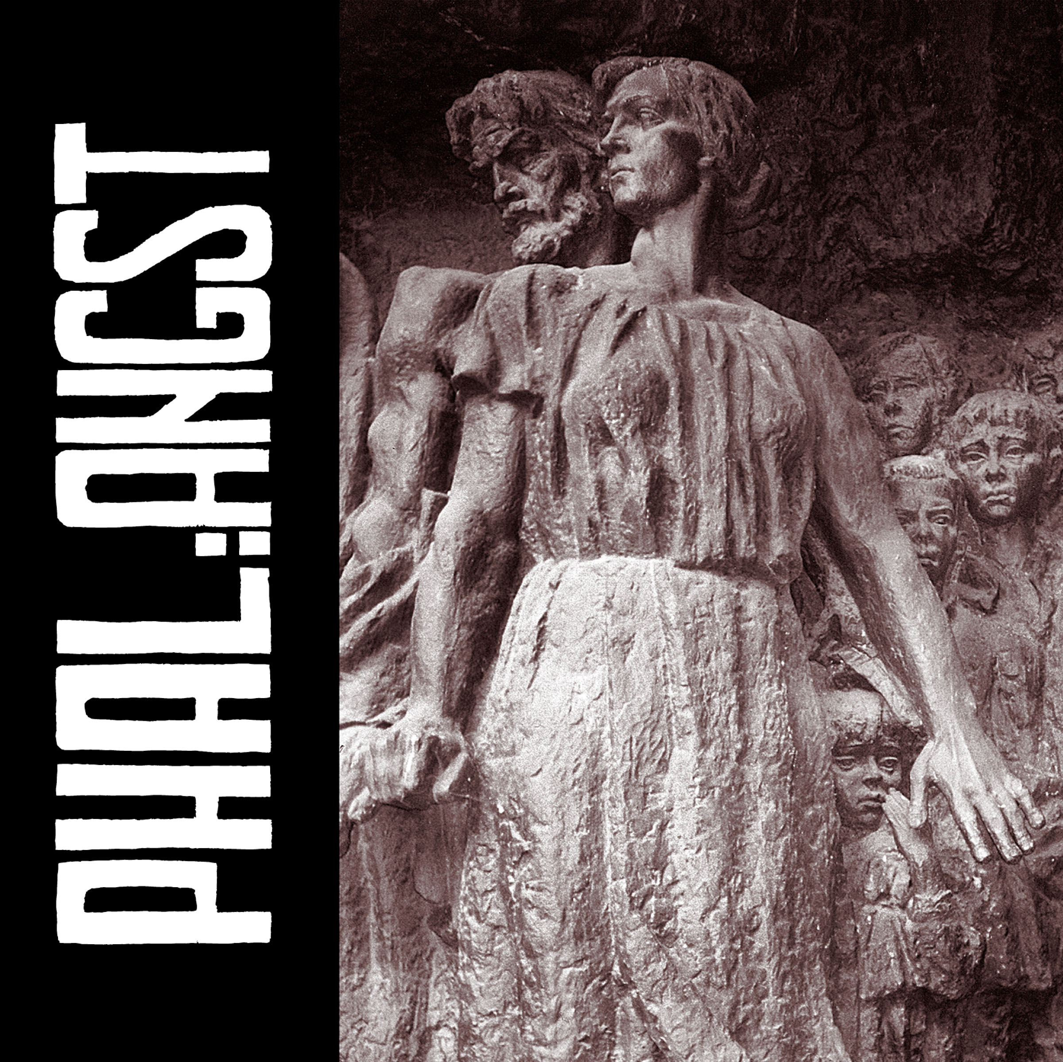
Tracklisting:
I. The Blind Prelude (07:52)
II. The Blind (06:18)
III. The Blind Appendix (05:31)
IV. Dying City (10:37)
V. Roadkill (05:15)
VI. Fire (08:32)
VII. Gnade (12:08)

Die seit 2006 existierende Industrial/Post-Rock-Band Phal:Angst aus Wien veröffentlicht 2014 mit „Black Country“ ihr bereits drittes Album. Musikalisch ist es zwischen Industrial, EBM, Post-Rock & Doom und Bands wie Earth, Mogwai, Coil, Front242 und Neurosis einzuordnen.

Ihr bratzig-doomiges, auf stark temporeduzierten Breakbeats basierendes Debüt „для одной руки“ aus dem Jahr 2007 wird 2014 digital remastered neuveröffentlicht.

Presseseite: www.med-user.net/~bloodshed666/dniaadnoiruki

inform:
www.med-user.net/phalangst
www.facebook.com/phalangst

listen:
www.phalangst.bandcamp.com
www.soundcloud.com/phalangst
www.amazingtunes.com/phalangst

see:
www.youtube.com/bloodshed666records

label:
www.bloodshed666.net

PR: Alfred, indubiocontra@gmail.com, 0043 (0) 650 8345680

Phal:Angst – Black Country (2014, bs11, Cargo / Hoanzl / digital)
Industrial/EBM-lastige Elektronik steht gleichberechtigt neben Gitarre und Vocals, wobei letztere verstärkt poppige Gefilde erkunden. Ein basslastiges Fundament aus Synths & E-Bass bringt die Anlage zum Ventilieren. Kaoss-Pad, Harp & Xylophon dienen als zusätzliche klangliche Elemente. Insgesamt ein extrem eigenständiger Mix, der sich am ehesten als cinematographische Dystopie beschreiben lässt.
„Black Country“ wurde von Alexandr Vatagin (Valeot Records, Slon, Tupolev, Port Royal, Werner Kitzmüller) aufgenommen und vom österreichischen Techno-Pionier Patrick Pulsinger gemastert. Das Artwork erstellte Christopher Sturmer (Stirn Prumzer, Atzgerei). Es erscheint als aufwendig gestaltete Gatefold-Doppel-LP, Digipack-CD und digital.
Zeitgleich werden das Remix-Album „Black Country Revisited“ (Chra, Electric Indigo, David Pfister, Rokko Anal, Tronstoner, Swallowredrain, Bastard Sun) sowie die ersten beiden Alben digital (wieder)veröffentlicht.
Presseseite: www.med-user.net/~bloodshed666/blackcountry

Phal:Angst – Black Country Revisited (2014, bs12, digital)
Sieben Künstler_innen bastelten an Remixen zu allen Songs von „Black Country“ und hatten dabei völlig freie Hand. Das ergibt ein abwechslungsreiches Remix-Album von Electric Indigo, Chra, Tronstoner, Swallowredrain, David Pfister, Rokko Anal & Bastard Sun.
Presseseite: www.med-user.net/~bloodshed666/blackcountryrevisited

Phal:Angst – Shiver With Cold (2009, bs13, digital)
Zweites Album, die Gitarre nähert sich immer mehr dem Post-Rock-Genre an, Elektronik wird intensiviert, selbstgebaute Beats, die Songs greifen viele Motive des Saila-Soundtracks (2008) auf.
Presseseite: www.med-user.net/~bloodshed666/shiverwithcold

